Межрегиональная олимпиада школьников "Будущие исследователи – будущее науки"
История. Финал 2021 г
7 класс
1. В 1097 г. в Любече состоялся съезд князей. Ответьте на вопросы. Максимально – 14 баллов.
А) Кто из князей был инициатором съезда?
Б) Какие решения были приняты?
В) Кто в это время был киевским князем?
А) Владимир Мономах (2 балла);
Б) Прекращение междоусобиц [для борьбы с половцами]; «Каждый держит отчину свою»; перераспределение земель между князьями / закрепление за Святославичами Черниговского княжества / утрата Смоленска Давидом Святославичем (по 3 балла за каждое решение, максимально – 9 баллов)
В) Святополк Изяславич (3 балла).
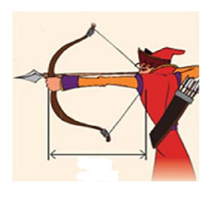 | 2. Данная мера, название которой происходит от латинского arcus («лук»), соответствовала длине натяжения тетивы. Укажите А) название, Б) значение в сантиметрах. Максимально – 4 балла.  А) Аршин – 2 балла  Б) 71,12 см. / около 71 см. – 2 балла
3. Соотнесите имена митрополитов всея Руси и события, с ними связанные. Макс. – 12 баллов (по 2 балла за каждое соответствие).
Имена митрополитов: 1. Кирилл 2. Максим 3. Петр 4. Алексий 5. Фотий 6. Иона
События: (а) расцвет деятельности Андрея Рублева; (б) руководство московским княжеством при малолетнем Дмитрии Донском; (в) провозглашение автокефалии московской митрополии;
(г) получение первого ярлыка русскому духовенству от хана; (д) перенос кафедры митрополита в Москву де-факто; (е) перенос кафедры митрополита во Владимир де-факто.
1. – Г, 2. – Е, 3. – Д, 4. – Б, 5. – А, 6. – В
4. С кем из князей связано выражение (по 2 балла, максимально – 8 баллов):
А) Не в силе Бог, а в правде;
Б) Питие есть веселие Руси;
В) Не посрамим земли русской;
Г) Каждый держит отчину свою.
А) Александр Невский
Б) Владимир I / Владимир Святославич / Владимир Святой
В) Святослав
Г) Владимир Мономах
5. Заполните пробелы. Максимально – 8 баллов (по 2 б.).
«Пережитком прошлого были и существовавшие еще удельные княжества, полусамостоятельные государства. К концу княжения 1)___ (Василия III) их осталось всего два; принадлежали они младшим братьям великого князя: 2) ___(Юрию), владевшему Дмитровом и Звенигородом, и 3) ___(Андрею), в удел которого входили 4) __ (Старица) в Тверской земле и Верея на юго-западе».
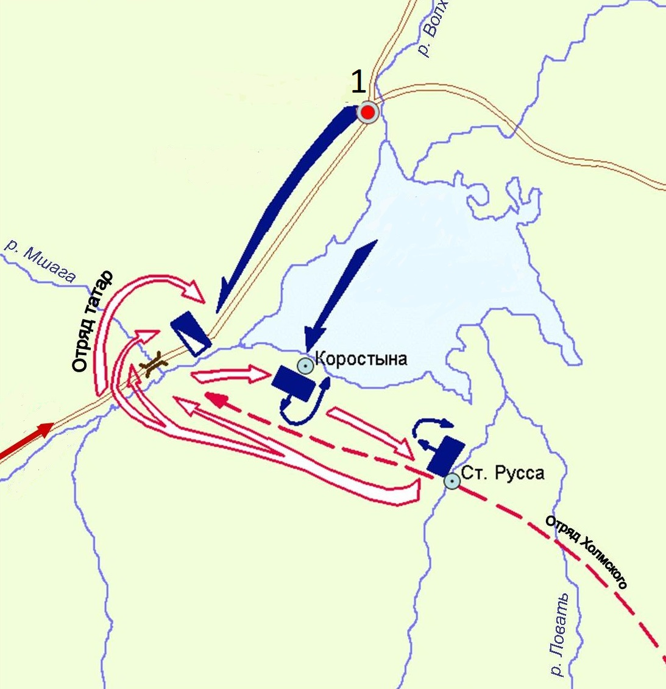 | 6. Перед вами схема битвы. Максимально – 14 баллов.  А) Каковы причины данного события (не менее двух; по 2 балла; макс. – 4 балла)? Стремление новгородцев доказать Москве свою независимость; приход к власти в Новгороде пролитовской группировки во главе с Марфой Борецкой, [желавших заключить вассальный договор с Казимиром IV]; стремление Ивана III предотвратить переход Новгорода под контроль Литвы.  Б) Укажите год и название сражения. 1471 – 2 балла, Битва на реке Шелони / Шелонская битва – 2 балла.  В) Как называется город, обозначенный на схеме цифрой «1»? Какая форма правления в нем существовала в то время? Новгород – 1 балл, республика / боярская республика – 1 балл.  Г) Войском какого княжества командовал воевода Даниил Холмский? – [Великое княжество] Московское – 2 балла  Д) Какую роль в этом сражении сыграла татарская конница? Нанесла решающий удар во фланг новгородского войска, определив исход битвы в пользу Москвы.

7. Укажите названия архитектурных деталей православного храма, обозначенных на схеме цифрами от 1 до 6 (цифрой 4 обозначены две разновидности одной детали). Максимально – 12 баллов (по 2 б.).
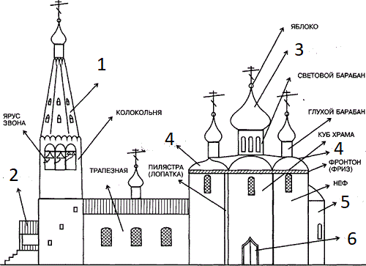

1 – шатер, 2 – паперть, 3 – купол, 4 – закомара, 5 – апсида, 6 – портал.
8. Поясните устойчивые определения и исторические наименования. Максимально – 16 баллов (по 2 б.)
Тягло, парсуна, заповедные лета, беглая грамота, баскак, вирник, окольничий, нестяжатели
Тягло – повинности крестьян
Парсуна – разновидность портретного изображения
заповедные лета – годы, когда запрещался крестьянский выход
беглая грамота – документ, по которому закупы в случае бегства обращались в холопов
баскак – представитель монгольского хана
вирник – сборщик штрафов
окольничий – чин Боярской думы / думный чин
нестяжатели – движение в русской православной церкви (допустимо: сторонники и (или) последователи Нила Сорского), представители которого выступали против стяжания (материального обогащения) и церковного землевладения / монахи, ведущие аскетический образ жизни.
9. Перед вами текст документа XVI в. (в переводе на современный русский язык). Максимально – 12 баллов.
«Ст.88. Крестьянам разрешается переходить из волости в волость и из села в село раз в году: за неделю до и неделю после осеннего Юрьева дня. За дворы пожилое платить: в полевой местности за двор рубль и два алтына, в лесной местности, за десять верст до строевого леса, за двор полтина и два алтына».
1) Укажите А) год издания данного документа, Б) имя правителя, при котором он был издан.
2) Меняются ли условия крестьянского выхода согласно данному документу (если да, то каким образом)?
3) Кто из московских князей и когда (в каком году) впервые ограничил срок крестьянского выхода неделей до и неделей после Юрьева дня?

- А) 1550 – 2 балла, Б) Иван IV – 2 балла
- Увеличен размер пожилого – 2 балла
- Иван III – 3 балла, 1497 – 3 балла
Межрегиональная олимпиада школьников "Будущие исследователи – будущее науки"
История. Финал 2021 г
8 класс

1. Укажите соответствие. Максимально – 10 баллов (по 1 б. за соответствие).
А) 1617 г.; Б) 1634 г.; В) 1651 г. Г) 1661 г. Д) 1681 г.
Мирный договор |  | Год заключения
Кардисский |  | Г
Столбовский |  | А
Белоцерковский |  | В
Бахчисарайский |  | Д
Поляновский |  | Б
2. Данная мера, название которой происходит от латинского arcus («лук»), соответствовала длине натяжения тетивы. Укажите А) название, Б) значение в сантиметрах. Максимально – 4 балла.
А) Аршин – 2 балла
Б) 71,12 см. / около 71 см. – 2 балла

3. Перед вами текст документа XVI (в переводе на современный русский язык). Макс. – 12 баллов.
«Ст.88. Крестьянам разрешается переходить из волости в волость и из села в село раз в году: за неделю до и неделю после осеннего Юрьева дня. За дворы пожилое платить: в полевой местности за двор рубль и два алтына, в лесной местности, за десять верст до строевого леса, за двор полтина и два алтына».
1) Укажите А) год издания данного документа, Б) имя правителя, при котором он был издан.
2) Меняются ли условия крестьянского выхода согласно данному документу (если да, то каким образом)?
3) Кто из московских князей и когда (в каком году) впервые ограничил срок крестьянского выхода неделей до и неделей после Юрьева дня?

- А) 1550 – 2 балла, Б) Иван IV – 2 балла
- Увеличен размер пожилого – 2 балла
- Иван III – 3 балла, 1497 – 3 балла

4. Выберите один правильный вариант ответа. Максимально – 6 баллов.
1) Сколько всего раз Россия воевала с Османской империей?
А) 8 Б) 10 В) 12 Г) 14
2) Кто из путешественников первым прошел через пролив между Евразией и Америкой?
А) Поярков Б) Хабаров В) Дежнев Г) Беринг
3) Принято считать, что последний Земский собор был созван в … году:
А) 1653 г. Б) 1674 г. В) 1684 г. Г) 1698 г.
5. Заполните пробелы. Максимально – 8 баллов (по 2 б. за каждый верный ответ).
К концу княжения 1)___ (Василия III) их осталось всего два; принадлежали они младшим братьям великого князя: 2) ___(Юрию), владевшему Дмитровом и Звенигородом, и 3) ___(Андрею), в удел которого входили 4) __ (Старица) в Тверской земле и Верея на юго-западе».
6. Укажите названия архитектурных деталей православного храма, обозначенных на схеме цифрами от 1 до 6 (цифрой 4 обозначены две разновидности одной детали). Максимально – 12 баллов (по 2 б. за каждый верный ответ).

1 – шатер, 2 – паперть, 3 – купол, 4 – закомара, 5 – апсида, 6 – портал.

7. Представлены гербы пяти городов Российской империи. Каждый из них является «говорящим», намекает на название города (почти как ребус). Назовите эти города. Максимально – 10 баллов (по 2 б. за каждый верный ответ).
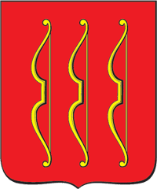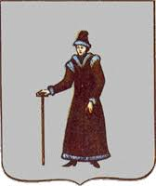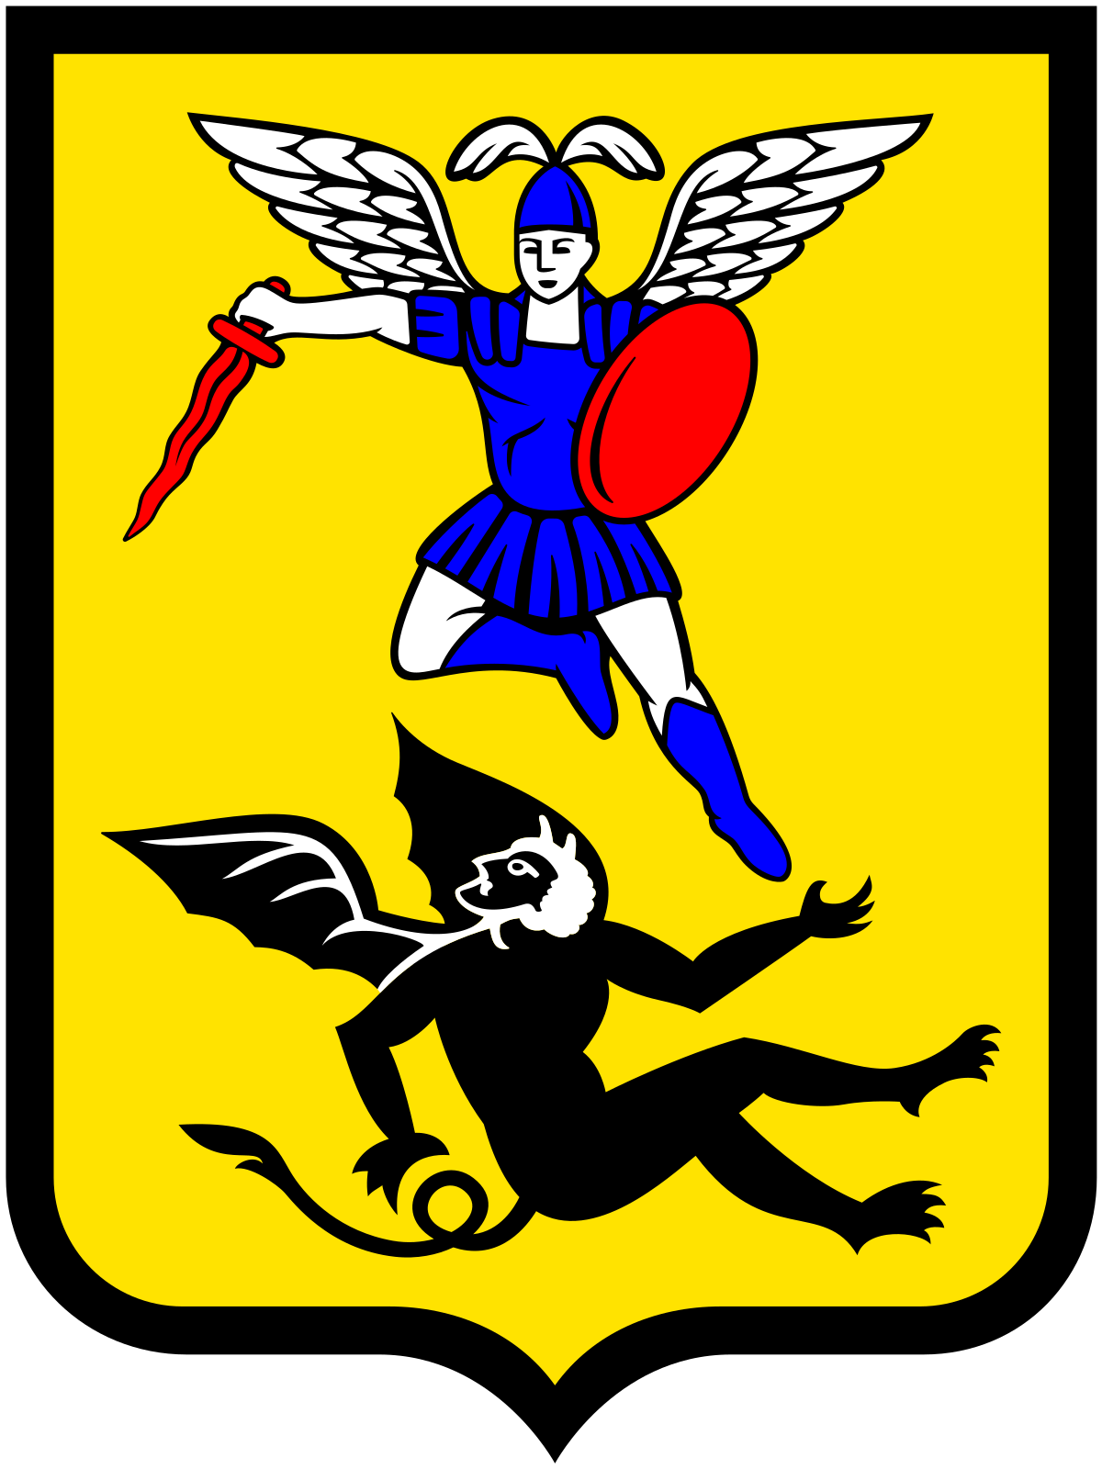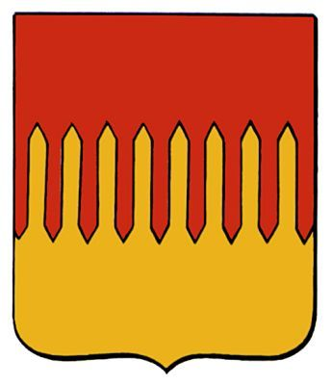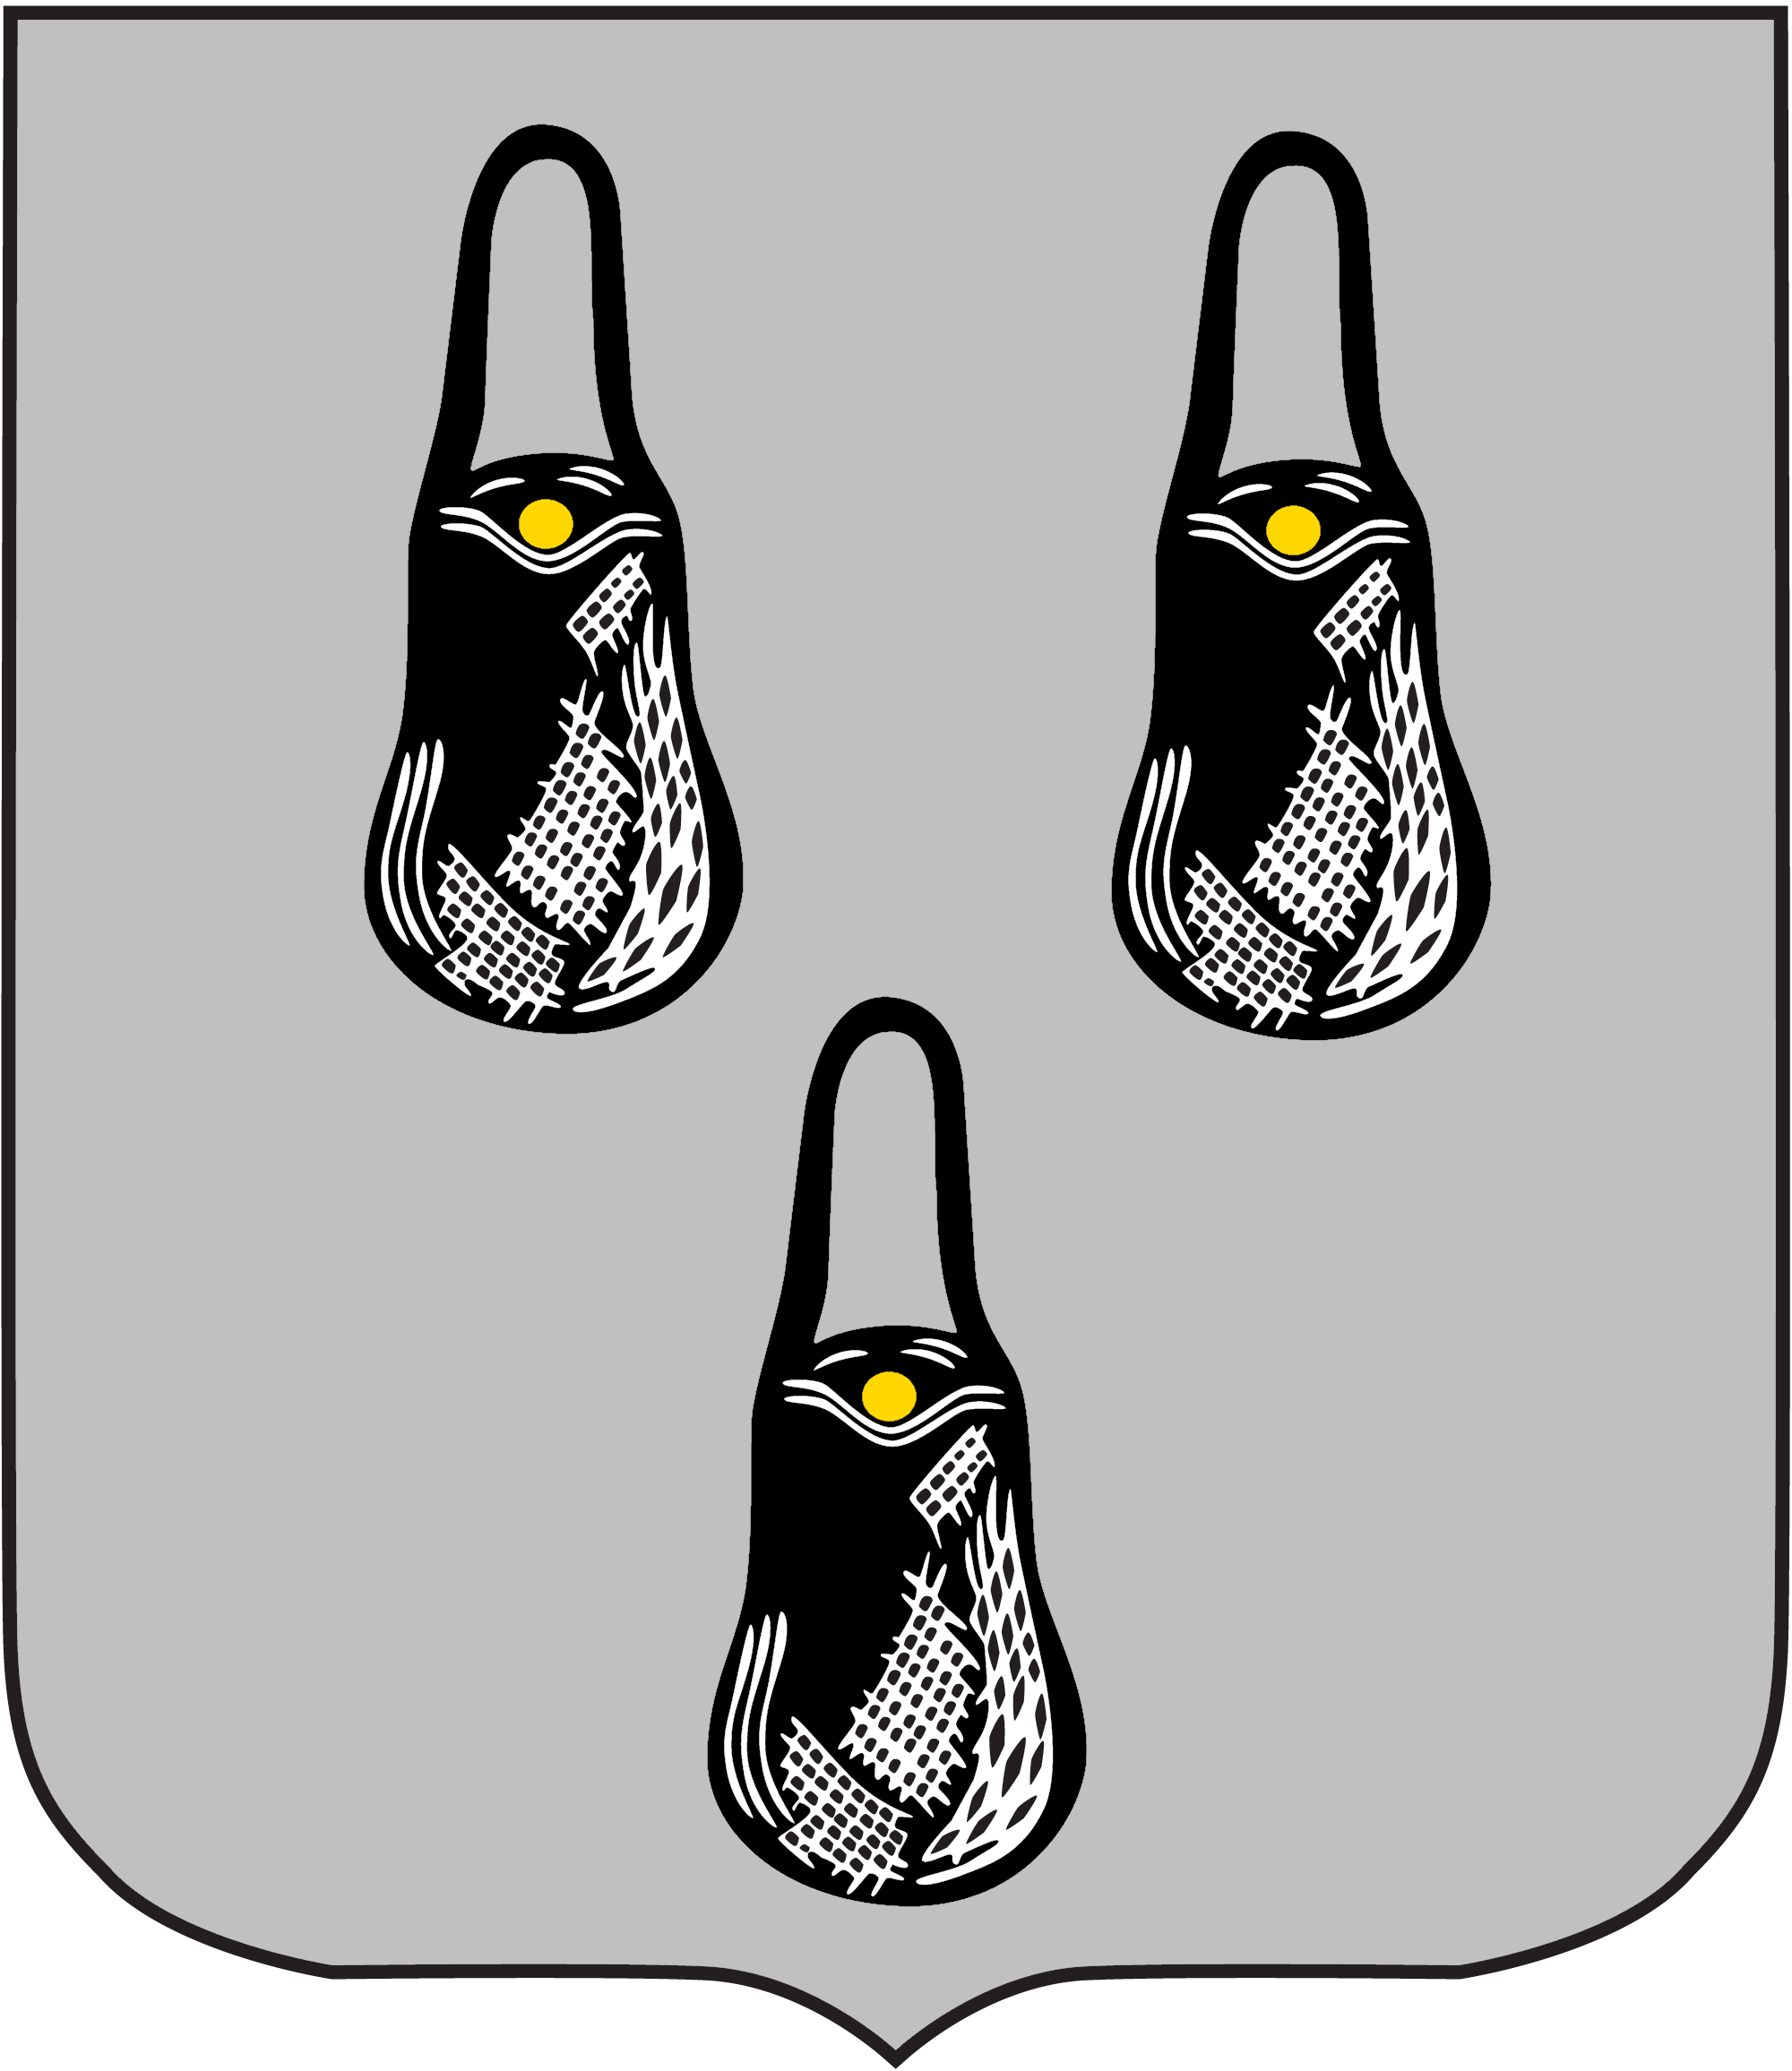
А Б В Г Д
А) Великие Луки
Б) Старица
В) Архангельск
Г) Зубцов
Д) Сумы
8.
А) Каковы причины данного события (не менее двух; по 2 балла, макс. – 4 балла)? Стремление новгородцев доказать Москве свою независимость; приход к власти в Новгороде пролитовской группировки во главе с Марфой Борецкой, [желавших заключить вассальный договор с Казимиром IV]; стремление Ивана III предотвратить переход Новгорода под контроль Литвы.
Б) Укажите год и название сражения. 1471 – 2 балла, Битва на реке Шелони / Шелонская битва – 2 балла.
В) Как называется город, обозначенный на схеме цифрой «1»? Какая форма правления в нем существовала в то время? Новгород – 1 балл, республика / боярская республика – 1 балл.
Г) Войском какого княжества командовал воевода Даниил Холмский? – [Великое княжество] Московское – 2 балла
Д) Какую роль в этом сражении сыграла татарская конница? Нанесла решающий удар во фланг новгородского войска, определив исход битвы в пользу Москвы.

9. Соотнесите имена митрополитов всея Руси и события, с ними связанные. Максимально – 12 баллов.
Имена митрополитов: 1.Кирилл 2. Максим3. Петр 4. Алексий 5. Фотий 6. Иона
События: (а) расцвет деятельности Андрея Рублева; (б) руководство московским княжеством при малолетнем Дмитрии Донском; (в) провозглашение автокефалии московской митрополии; (г) получение первого ярлыка русскому духовенству от хана; (д) перенос кафедры митрополита в Москву де-факто; (е) перенос кафедры митрополита во Владимир де-факто.
1. – Г, 2. – Е, 3. – Д, 4. – Б, 5. – А, 6. – В

10. Прочитайте отрывок из документа и выполните задания. Максимально – 12 баллов.
«И того ж дни возмутились миром на его Левонтьевых заступников, на боярина и государева царева дятку на Бориса Иванова сына Морозова, да на окольничево на Петра Тиханова сына Траханиотова, да на думного дьяка на Назарья Иванова сына Чистово и иных многих единомыслеников их, и домы их миром разбили и разграбили. И самого думного дьяка Назарья Чистого у него в дому до смерти прибили. И июня в 3 день, видя государь такое в миру великое смятение, велел ево земсково судью Левонтия Плещеева всей земле выдать головою, и его Левонтья на Пожаре прибили ослопьем. И того же дня те прежреченные Борис Морозов и Петр Траханиотов научением дьявольским разослали людей своих по всей Москве, велели всю Москву выжечь…а государь царь велел ево Петра Траханиотова за ту их измену и за московский пожег перед миром казнить на Пожаре. А тово Бориса Морозова государь у миру упросил, что ево сослать с Москвы в Кириллов монастырь на Белоозеро…».

А) Какое событие описано в документе, и когда оно произошло? Соляной бунт (1 б.) 1648 (1 б.)
Б) В чем причина описанного в тексте народного возмущения? Основная причина – введение дополнительной пошлины на соль, ее резкое подорожание и, как следствие сокращение потребления, в то время как соль являлась основным консервантом. Население было также недовольно общим ростом налогов, мздоимством и самоуправством властей. (до 2 б.)
В) Опишите последствия (желательно три) данного события (до 3 б.) Последствия: подготовка Соборного уложения, ослабление политического влияния Морозова, повышение степени самостоятельности царя в решении политических вопросов, издание указа об отсрочке взимания недоимок, выдача двойного жалования стрельцам, казнь наиболее активных бунтовщиков. Возможны иные формулировки.
Г) Объясните, почему царь просит у восставших не казнить Б. Морозова. (2 б) Боярин Борис Морозов был воспитателем и свояком Алексея Михайловича, осуществлял фактическое руководство страной.
Д) Как ныне называется место, где был убит Плещеев и казнен Траханиотов? Красная площадь (3 б.)
Межрегиональная олимпиада школьников "Будущие исследователи – будущее науки"
История. Финал 2021 г
9 класс
1. Вставьте пропущенные слова к текст Парижского договора 1856 г. Макс. – 8 баллов (по 2 б).
Согласно статьям договора, России и __А__ запрещалось иметь на __Б__ море военные флоты и арсеналы; Россия уступила __А__ устье __В__, а __Г__ княжеству – часть Южной Бессарабии; русский протекторат над дунайскими княжествами был заменен совместным протекторатом великих держав, которые также обязывались защищать интересы христианского населения Османской империи.
А) Турции Б) Черном В) Дуная Г) Молдавскому
2. Выберите один правильный ответ. Максимально – 6 баллов (по 2 б.).
1) Черта оседлости была введена указом императрицы:
а) Екатерины I; б) Анны Иоанновны; в) Елизаветы Петровны; г) Екатерины II.
2) Александр Невский выиграл все свои битвы. Какое из перечисленных сражений, однако, было связано НЕ с его именем?
А) Торопец Б) Усвят В) Тавастхус Г) Раковор
3) «Выборгское воззвание» это:
а) грамота Олафа Святого, адресованная Ярославу Мудрому; б) письмо декабристов из заточения; в) обращение от 10(22) июля 1906 г. «Народу от народных представителей»;
г) призыв сотрудников замка-музея к Академии Наук СССР.
3. Перед вами гербы пяти городов Российской империи. Каждый из них является «говорящим», намекает на название города (почти как ребус). Назовите эти города. За каждый верный ответ – 2 балла (максимально – 10 баллов).
А Б В Г Д
А) Великие Луки Б) Старица В) Архангельск Г) Зубцов Д) Сумы
4. Ответьте на вопросы к карте. Максимально – 12 баллов.
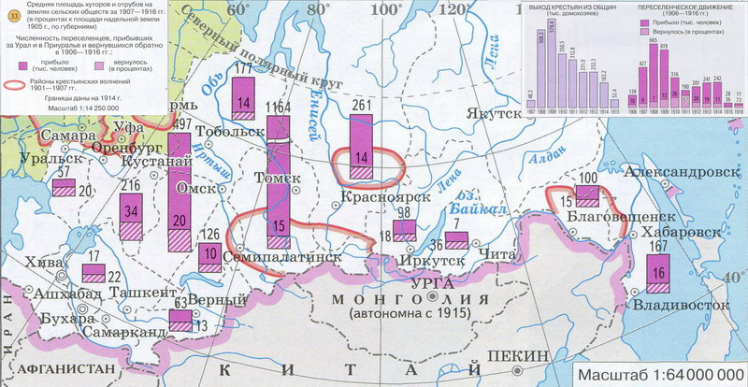

А) Укажите название и направление реформы, которую иллюстрирует данная карта. (Столыпинская аграрная реформа (1 балл), направление – переселенческая политика (2 балла))
Б) Укажите фамилию и должность инициатора преобразований (П.А. Столыпин (1 балл), министр внутренних дел и(или) председатель Совета министров Российской империи (1906-1911) – 2 балл.
В) Сделайте три вывода о результативности преобразований в данном направлении реформы (2 балла за каждый вывод).
(Например, увеличились посевные площади, шло заселение новых территорий Сибири и Дальнего Востока, что благоприятно сказалось на экономическом развитии страны,
За счет переселения отчасти решалась проблема земельного голода, нехватки земли, что снижало социальную напряженность в деревне.
Переселение крестьян было сопряжено с разрушением общины, преодолением общинной ментальности, что способствовало укоренению новых форм хозяйствования и формированию в деревне буржуазного уклада.
Переселенческую политику нельзя назвать удачной, поскольку значительный процент крестьян вернулся в центральную Россию, что демонстрирует карта и др.)
5. Во время русско-турецких войн ряд российских военачальников были удостоены почетных титулов. Определите, кто из военачальников изображен на портрете, какой титул он носил и во время какой из войн были получены данные титулы (разные титулы могут относиться к одной и той же войне). Заполните таблицу. За полностью правильно заполненную строку – 3 балла; за правильное соотнесение любых двух элементов в строке – 1 балл. Максимально – 12 баллов.
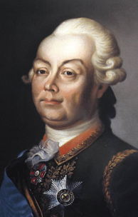
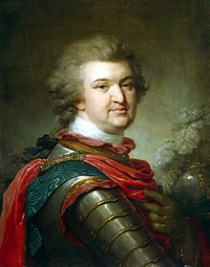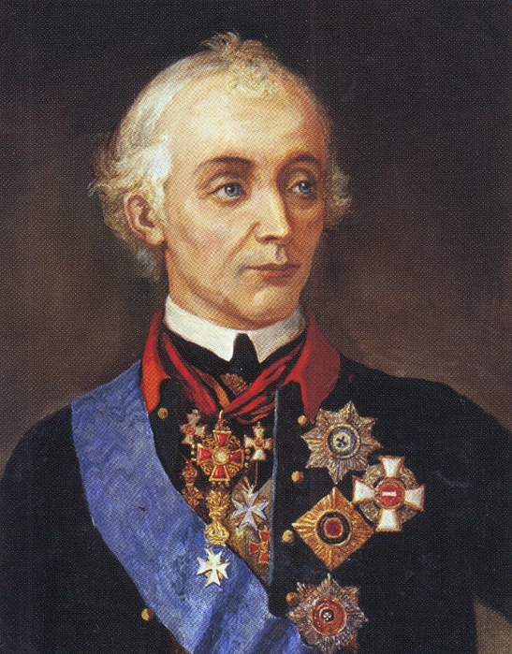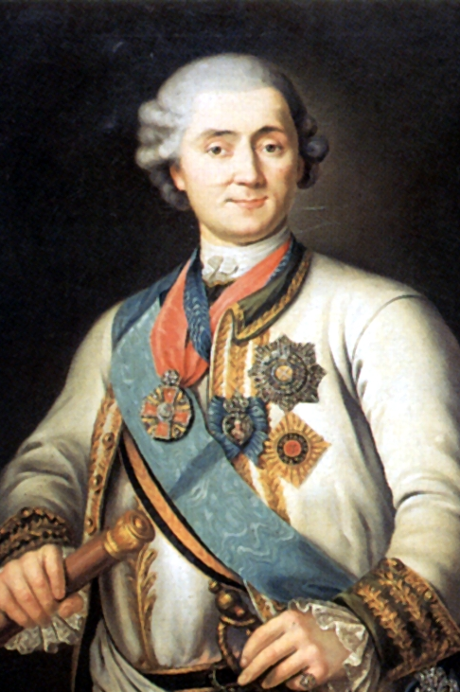
1 2 3 4
Титулы (один лишний): А) Граф Рымникский Б) Граф Задунайский В) Князь Таврический
Г) Граф Чесменский Д) Князь Измаиловский
Русско-турецкая война 1) 1735-1739 гг.; 2) 1768-1774 гг. 3) 1787-1791 гг.
4) 1806-1812 гг. 5) 1828-1829 гг.
№ п/п | полководец | Титул | Война
1. | Петр Александрович Румянцев | Б) Граф Задунайский | 2) Русско-турецкая война 1768-1774 гг.
2. | Григорий Александрович Потемкин | В) Князь Таврический | 3) Русско-турецкая война 1787-1791 гг.
3. | Александр Васильевич Суворов | А) Граф Рымникский | 3) Русско-турецкая война 1787-1791 гг.
4. | Алексей Григорьевич Орлов | Г) Граф Чесменский | 2) Русско-турецкая война 1768-1774 гг.
6. А) Какое событие всемирной истории изображено на французской карикатуре 1898 г. (2 б.)? Б) Кого конкретно изобразил карикатурист (назовите имена 4 правителей (по 1 б.), названия 6 стран (по 1 б.)? Максимально – 12 баллов.
Максимально – 12 баллов. (Ответ – раздел Китая на сферы влияния. Китай как пирог делят королева Виктория (Англия), кайзер Вильгельм II (Германия), император Николай II (Россия) и император Мэйдзи (Япония), а также девушка Марианна, представляющая Францию. На заднем плане китайский чиновник пытается остановить происходящее, но он бессилен.)
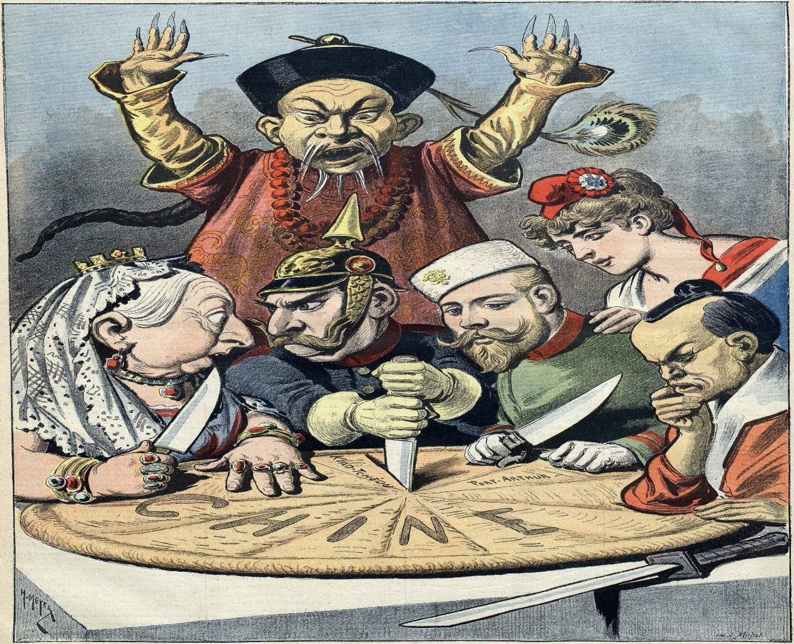
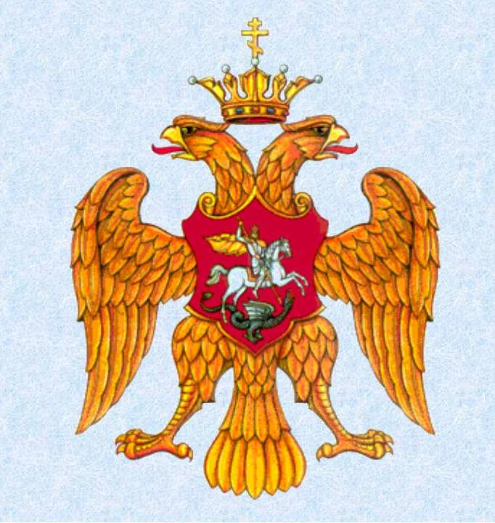

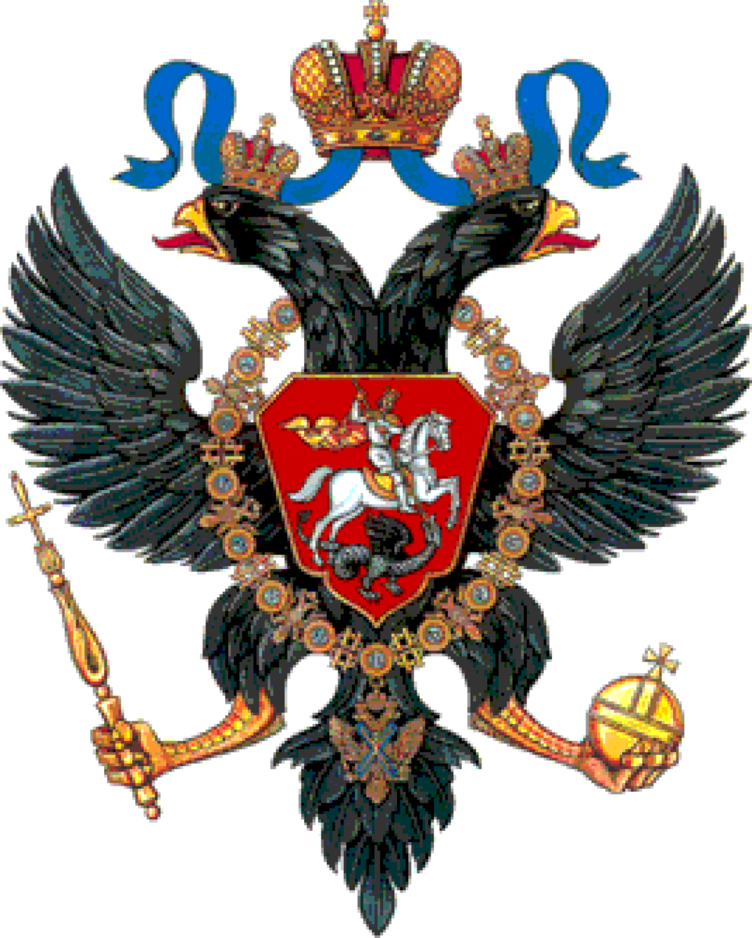
7. Перед вами гербы России с XV до XIX вв. Определите, при каком правителе появился данный герб. За каждый правильный ответ – 1 балл. Максимально 6 баллов.
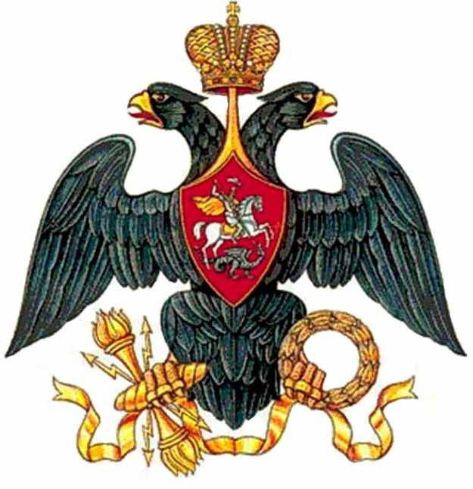
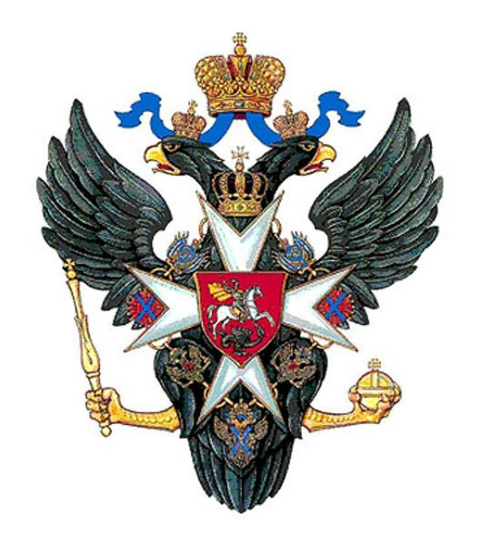
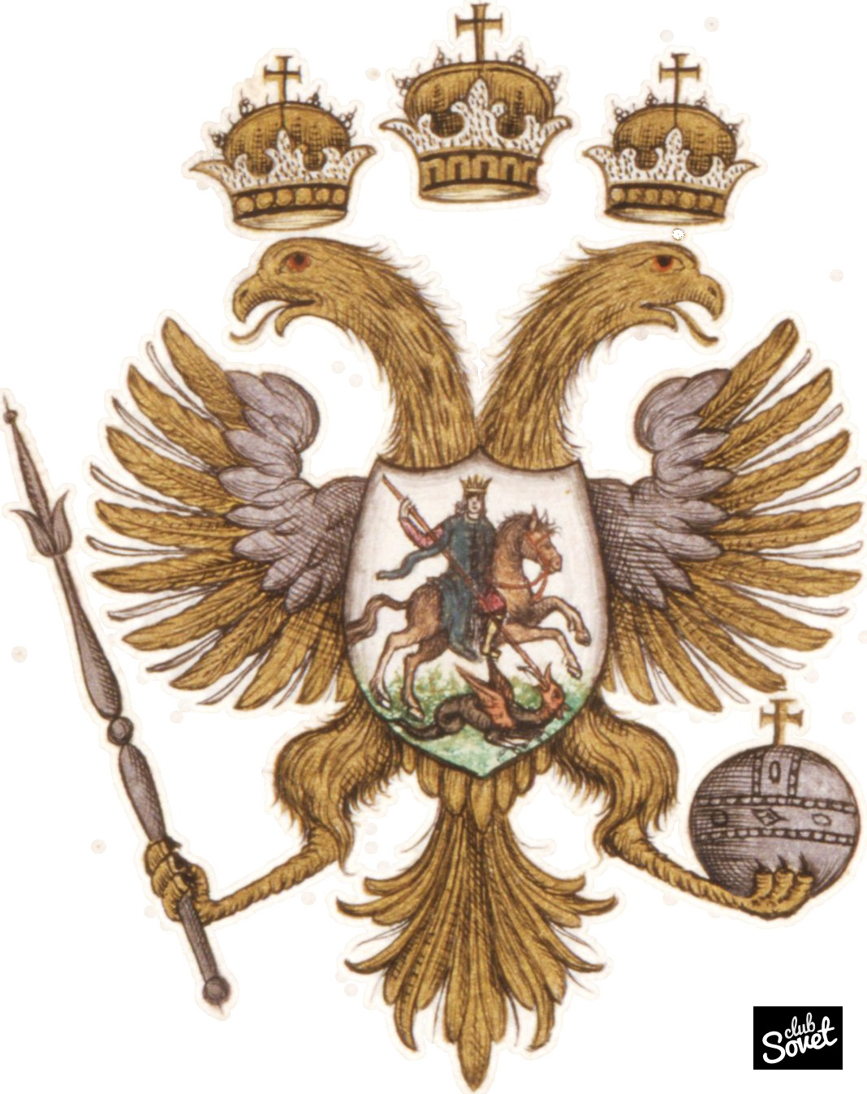
А Б В
Г Д Е
А. Иван III, Б. Петр I, В. Иван IV, Г. Алексей Михайлович, Д. Павел I, Е. Александр I
8. Вычеркните лишнее и определите принцип построения логического ряда. Максимально – 3 балла.
А) Симодский, Эдосский, Санкт-Петербургский, Московский, Портсмутский договор (договоры царской России с Японией, лишнее – Московский)
Б) «Утро стрелецкой казни», «Боярыня Морозова», «Богатыри», «Покорение Сибири Ермаком» (Картины [В.И.] Сурикова, лишнее – «Богатыри» [В.М. Васнецова])
В) Ф.Ф. Ушаков, С.К Грейг, Д.Н. Синявин, П.С. Нахимов, А.А. Брусилов (флотоводцы - участники русско-турецких войн, лишний – [А.А.] Брусилов, кавалерист, командовал сухопутными войсками)

9. Историческое эссе (максимальная оценка – 25 баллов)
Вам предстоит работать с высказываниями историков и современников о событиях и деятелях отечественной истории. Выберите из них одно, которое станет темой Вашего сочинения-эссе. Ваша задача – сформулировать собственное отношение к данному утверждению и обосновать его аргументами, представляющимися Вам наиболее существенными. При выборе темы исходите из того, что Вы:
- ясно понимаете смысл высказывания (не обязательно полностью или даже частично быть согласным с автором, но необходимо понимать, что именно он утверждает);
- можете выразить свое отношение к высказыванию (аргументировано согласиться с автором либо полностью или частично опровергнуть его высказывание);
- располагаете конкретными знаниями (факты, статистические данные, примеры) по данной теме;
- владеете терминами, необходимыми для грамотного изложения своей точки зрения.
При написании работы постарайтесь исходить из того, что Жюри, оценивая Ваше эссе, будет руководствоваться следующими критериями:
I. Обоснованность (актуальность) выбора темы (объяснение выбора темы и задач, которые ставит перед собой в своей работе участник). Максимально – 5 баллов.
II. Творческий характер восприятия темы, ее осмысления. Максимально – 5 баллов.
III. Грамотность использования исторических фактов и терминов. Максимально – 5 баллов.
IV. Четкость и доказательность основных положений работы. Максимально – 5 баллов.
V. Знание различных точек зрения по избранному вопросу. Максимально – 5 баллов.
1. «Александр (Невский – Е.Г.) мог оружием переведаться с западными врагами и остановить их покушения овладеть северною Русью: но не мог он с теми же средствами действовать против восточных врагов. Западные враги только намеревались покорить северную Русь, а восточные уже успели покорить прочие русские земли, опустошить и обезлюдить их» (Н.И. Костомаров).
2. «Реформы середины XVI в. привели к реорганизации военных сил, что позволило России активизировать восточную политику» (Скрынников Р.Г.).
3. «Первое место между этими предшественниками (Петра Великого – прим.) принадлежит бесспорно отцу преобразователя. В этом лице отразился первый момент преобразовательного движения, когда вожди его еще не думали разрывать со своим прошлым и ломать существующее. Царь Алексей Михайлович принял в преобразовательном движении позу, соответствующую такому взгляду на дело: одной ногой он еще крепко упирался в родную православную старину, а другую уже занес было за ее черту, да так и остался в этом нерешительном переходном положении» (В.О. Ключевский).
4. «Взошедший на престол после Александра II император Александр III … не обещал быть государем либерального направления. Так оно впоследствии и оказалось; но первые шаги его царствования подвергнуты были большим колебаниям, и тот курс, который при нем окончательно установился в 80-х годах, установился далеко не сразу» (Корнилов А.А.).
5. «Что касается отношения к трону, то, как явление общее, в офицерском корпусе было стремление выделить особу государя от той придворной грязи, которая его окружала, от политических ошибок и преступлений царского правительства, которое явно и неуклонно вело к разрушению страну и к поражению армию. Государю прощали, его старались оправдать… К 1917 году и это отношение в известной части офицерства поколебалось, вызвав то явление, которое князь Волконский называл “революцией справа”, но уже на почве чисто политической» (А.И. Деникин).
Межрегиональная олимпиада школьников "Будущие исследователи – будущее науки"
История. Финал 2021 г

10-11 класс

1. Перед вами отрывок из произведения К.М. Симонова. Максимально – 9 баллов.
«Мы… целый час, оглушённые, молчали после того, как прочли приказ. По-настоящему я пришёл в себя только через несколько дней в Москве. Все эти дни мне казалось, что течение времени прекратилось. До этого война наматывалась как клубок, сначала как клубок несчастий, потом, в декабре сорок первого, этот клубок как будто начал разматываться, но потом он снова начал наматываться, как клубок новых несчастий. И вдруг, когда я прочел этот приказ, словно всё остановилось. Теперь движение жизни представлялось в будущем каким-то прыжком — или перепрыгнуть, или умереть!»
А) Укажите номер и название (можно неофициальное) данного приказа. № 227 – 2 балла, «О мерах по укреплению дисциплины и порядка в Красной Армии и запрещении самовольного отхода с боевых позиций» / «Ни шагу назад» - 1 балл.
Б) Когда он был издан (месяц, год)? Июль (2 балла), 1942 г. (1 балл)
В) Каково содержание приказа (назовите три положения)? «Ни шагу назад» / не отступать без приказа высшего командования; сформировать заградотряды; сформировать в пределах фронта от одного до трех штрафных батальонов по восемьсот человек; сформировать в пределах армий от пяти до десяти штрафных рот по двухсот человек в каждой. Максимально – 3 балла за задание.
2. Вставьте пропущенные слова к текст Парижского договора 1856 г. Максимально – 10 баллов (по 2 б.).
Согласно статьям договора, России и __А__ запрещалось иметь на __Б__ море военные флоты и арсеналы; Россия уступила __А__ устье __В__, а __Г__ княжеству – часть Южной Бессарабии; русский протекторат над __Д__ княжествами был заменен совместным протекторатом великих держав, которые также обязывались защищать интересы христианского населения Османской империи.
А) Турции Б) Черном В) Дуная Г) Молдавскому Д) Дунайскими
3. Прочитайте текст документа и заполните пробелы фамилиями (одна и та же фамилия может повторяться несколько раз). Максимально – 7 баллов (по 1 б. за каждый верный ответ).
1)____ В.И. Ленин. Письмо к съезду (Политическое завещание)
Под устойчивостью Центрального Комитета … я разумею меры против раскола …
Я имею в виду устойчивость, как гарантию от раскола на ближайшее время и намерен разобрать здесь ряд соображений чисто личного свойства. Я думаю, что основным в вопросе устойчивости с этой точки зрения являются такие члены Ц.К., как 2) ___Сталин и 3)___Троцкий. Отношения между ними, по-моему, составляют большую половину опасности того раскола, который мог бы быть избегнут …

Тов. 2)___Сталин, сделавшись генсеком, сосредоточил в своих руках необъятную власть, и я не уверен, сумеет ли он всегда достаточно осторожно пользоваться этой властью. С другой стороны, тов. 3)___Троцкий, как доказала уже его борьба против Ц.К. в связи с вопросом о НКПС, отличается не только выдающимися способностями. Лично, он, пожалуй, самый способный человек в настоящем Ц.К., но и чрезмерно хватающий самоуверенностью и чрезмерным увлечением чисто административной стороной дела…
Я не буду дальше характеризовать других членов Ц.К. по их личным качествам. Напомню лишь, что октябрьский эпизод 4)___Зиновьева и 5)___Каменева, конечно, не являлся случайностью, но что он также мало может быть ставим им в вину лично, как небольшевизм 3)___.

Из молодых членов Ц.К. хочу сказать несколько слов о 6) ___Бухарине и 7) ___Пятакове. Это, по-моему, самые выдающиеся силы (из самых молодых сил) и относительно их надо бы иметь в виду следующее: 6)____ не только ценнейший и крупнейший теоретик партии, он также законно считается любимцем всей партии, но его теоретические воззрения очень с большим сомнением могут быть отнесены к вполне марксистским, ибо в нем есть нечто схоластическое (он никогда не учился и, думаю, никогда не понимал вполне диалектики).

Затем 7)___Пятаков, – человек несомненно выдающейся воли и выдающихся способностей, но слишком увлекающийся администраторством и администраторской стороной дела, чтобы на него можно было положиться в серьезном политическом вопросе.

4. Ответьте на вопросы к карте. Максимально – 12 баллов.

А) Укажите название и направление реформы, которую иллюстрирует данная карта. (Столыпинская аграрная реформа (1 балл), направление – переселенческая политика (2 балла))
Б) Укажите фамилию и должность инициатора преобразований (П.А. Столыпин (1 балл), министр внутренних дел и(или) председатель Совета министров Российской империи (1906-1911) – 2 балл.
В) Сделайте три вывода о результативности преобразований в данном направлении реформы (2 балла за каждый вывод, максимально – 6 баллов).
(Например, увеличились посевные площади, шло заселение новых территорий Сибири и Дальнего Востока, что благоприятно сказалось на экономическом развитии страны,
За счет переселения отчасти решалась проблема земельного голода, нехватки земли, что снижало социальную напряженность в деревне.
Переселение крестьян было сопряжено с разрушением общины, преодолением общинной ментальности, что способствовало укоренению новых форм хозяйствования и формированию в деревне буржуазного уклада.
Переселенческую политику нельзя назвать удачной, поскольку значительный процент крестьян вернулся в центральную Россию, что демонстрирует карта и др.)

5. Во время русско-турецких войн ряд российских военачальников были удостоены почетных титулов. Определите, кто из военачальников изображен на портрете, какой титул он носил и во время какой из войн были получены данные титулы (разные титулы могут относиться к одной и той же войне). Заполните таблицу. За полностью правильно заполненную строку – 3 балла; за правильное соотнесение любых двух элементов в строке – 1 балл. Максимально – 12 баллов.
1 2 3 4
Титулы (один лишний): А) Граф Рымникский Б) Граф Задунайский В) Князь Таврический Г) Граф Чесменский Д) Князь Измаиловский
Русско-турецкая война 1) 1735-1739 гг.; 2) 1768-1774 гг. 3) 1787-1791 гг.
4) 1806-1812 гг. 5) 1828-1829 гг.
№ п/п | полководец | Титул | Война
1. | Петр Александрович Румянцев | Б) Граф Задунайский | 2) Русско-турецкая война 1768-1774 гг.
2. | Григорий Александрович Потемкин | В) Князь Таврический | 3) Русско-турецкая война 1787-1791 гг.
3. | Александр Васильевич Суворов | А) Граф Рымникский | 3) Русско-турецкая война 1787-1791 гг.
4. | Алексей Григорьевич Орлов | Г) Граф Чесменский | 2) Русско-турецкая война 1768-1774 гг.
6. А) Какое событие всемирной истории изображено на французской карикатуре 1898 г. (2 б.)? Б) Кого конкретно изобразил карикатурист (назовите имена 4 правителей (по 1 б.), названия 6 стран (по 1 б.)? Максимально – 12 баллов.
(Ответ – раздел Китая на сферы влияния. Китай как пирог делят королева Виктория (Англия), кайзер Вильгельм II (Германия), император Николай II (Россия) и император Мэйдзи (Япония), а также девушка Марианна, представляющая Францию. На заднем плане китайский чиновник пытается остановить происходящее, но он бессилен.)

7. Перед вами гербы России с XV до XIX вв. Определите, при каком правителе появился данный герб. За каждый правильный ответ – 1 балл. Максимально 6 баллов.
А Б В
Г Д Е
А. Иван III, Б. Петр I, В. Иван IV, Г. Алексей Михайлович, Д. Павел I, Е. Александр I
8. Вычеркните лишнее и определите принцип построения логического ряда. Макс. – 3 балла.
А) Симодский, Эдосский, Санкт-Петербургский, Московский, Портсмутский договор (договоры царской России с Японией, лишнее – Московский)
Б) «Утро стрелецкой казни», «Боярыня Морозова», «Богатыри», «Покорение Сибири Ермаком» (Картины [В.И.] Сурикова, лишнее – «Богатыри» [В.М. Васнецова])
В) Ф.Ф. Ушаков, С.К Грейг, Д.Н. Синявин, П.С. Нахимов, А.А. Брусилов (флотоводцы - участники русско-турецких войн, лишний – А.А. Брусилов, кавалерист, командовал сухопутными войсками)
9. Выберите один правильный вариант ответа. Максимально – 4 балла.
1) Какому русскому императору принадлежат слова: «Я смотрю на всю человеческую жизнь только как на службу, так как каждый служит»?
А) Петр I Б) Павел I В) Николай I Г) Александр III
2) Первой АССР в России в 1919 году стала:
А) Татарская Б) Башкирская В) Карельская Г) Дагестанская
3) «Выборгское воззвание» это:
а) грамота Олафа Святого, адресованная Ярославу Мудрому; б) письмо декабристов из заточения; в) обращение от 10(22) июля 1906 г. «Народу от народных представителей»;
г) призыв сотрудников замка-музея к Академии Наук СССР.
4) Кто из правителей России впервые побывал в Турции с официальным визитом?
А) Николай I Б) Николай II В) Н.С. Хрущев Г) М.С. Горбачев
10. Историческое эссе. Максимальная оценка – 25 баллов.
Вам предстоит работать с высказываниями историков и современников о событиях и деятелях отечественной истории. Выберите из них одно, которое станет темой Вашего сочинения-эссе. Ваша задача – сформулировать собственное отношение к данному утверждению и обосновать его аргументами, представляющимися Вам наиболее существенными. При выборе темы исходите из того, что Вы:
- ясно понимаете смысл высказывания (не обязательно полностью или даже частично быть согласным с автором, но необходимо понимать, что именно он утверждает);
- можете выразить свое отношение к высказыванию (аргументировано согласиться с автором либо полностью или частично опровергнуть его высказывание);
- располагаете конкретными знаниями (факты, статистические данные, примеры) по данной теме;
- владеете терминами, необходимыми для грамотного изложения своей точки зрения.
При написании работы постарайтесь исходить из того, что Жюри, оценивая Ваше эссе, будет руководствоваться следующими критериями:
I. Обоснованность (актуальность) выбора темы (объяснение выбора темы и задач, которые ставит перед собой в своей работе участник). Максимально – 5 баллов.
II. Творческий характер восприятия темы, ее осмысления. Максимально – 5 баллов.
III. Грамотность использования исторических фактов и терминов. Максимально – 5 баллов.
IV. Четкость и доказательность основных положений работы. Максимально – 5 баллов.
V. Знание различных точек зрения по избранному вопросу. Максимально – 5 баллов.
1. «Александр (Невский – Е.Г.) мог оружием переведаться с западными врагами и остановить их покушения овладеть северною Русью: но не мог он с теми же средствами действовать против восточных врагов. Западные враги только намеревались покорить северную Русь, а восточные уже успели покорить прочие русские земли, опустошить и обезлюдить их» (Н.И. Костомаров).
2. «Реформы середины XVI в. привели к реорганизации военных сил, что позволило России активизировать восточную политику» (Скрынников Р.Г.).
3. «Первое место между этими предшественниками (Петра Великого – прим.) принадлежит бесспорно отцу преобразователя. В этом лице отразился первый момент преобразовательного движения, когда вожди его еще не думали разрывать со своим прошлым и ломать существующее. Царь Алексей Михайлович принял в преобразовательном движении позу, соответствующую такому взгляду на дело: одной ногой он еще крепко упирался в родную православную старину, а другую уже занес было за ее черту, да так и остался в этом нерешительном переходном положении» (В.О. Ключевский).
4. «Взошедший на престол после Александра II император Александр III … не обещал быть государем либерального направления. Так оно впоследствии и оказалось; но первые шаги его царствования подвергнуты были большим колебаниям, и тот курс, который при нем окончательно установился в 80-х годах, установился далеко не сразу» (Корнилов А.А.).
5. «Новая экономическая политика означает замену развёрстки налогом, означает переход к восстановлению капитализма в значительной мере. В какой мере — этого мы не знаем…уничтожение развёрстки означает для крестьян свободную торговлю сельскохозяйственными излишками, не взятыми налогом, а налог берет лишь небольшую долю продуктов. Крестьяне составляют гигантскую часть всего населения и всей экономики, и поэтому на почве этой свободной торговли капитализм не может не расти…» (В.И. Ленин).
6. «У Горбачева, как нам кажется, были вполне ясные ориентиры и цели, достаточно определенные концепция и программа. Он только не мог говорить о них прямо и откровенно, не рискуя быть изгнанным из власти» (Фроянов И.Я.).

